***BERK BAYRAKTARGİL FİNAL ÖDEVİ – ŞİŞE DOLUM TAKİP SİSTEMİ***

Açıklama ve Çalışma Mantığı:

Cihazda bir mekanik bant bulunmaktadır. Bu bant iki silindir arasına gerilen bir şeritten oluşuyor. Motor silindiri çevirdiği zaman bant hareket ederek üzerine konulan şişeleri taşımaktadır. Bant motorunu PIC16F877A kontrol etmektedir.

Bant dönerken sensör önüne gelince sensörün kızıl ötesi ışığını engeller. Tam karşı pozisyona yerleştirilen alıcı sinyalin kesilmesi ile beraber bant motorunu durdurarak şişeyi sabitler. Ardından pompa motorunu çalıştırarak şişeyi doldurmaya başlar. Şişe sıvı seviyesi belli bir seviyeye geldiği zaman ikinci sensörün karşı alıcıya yolladığı kızıl ötesi ışığı keser ve pompa motoru durur. Bant tekrar çalışmaya ve ikinci şişeyi doluma almaya başlar.

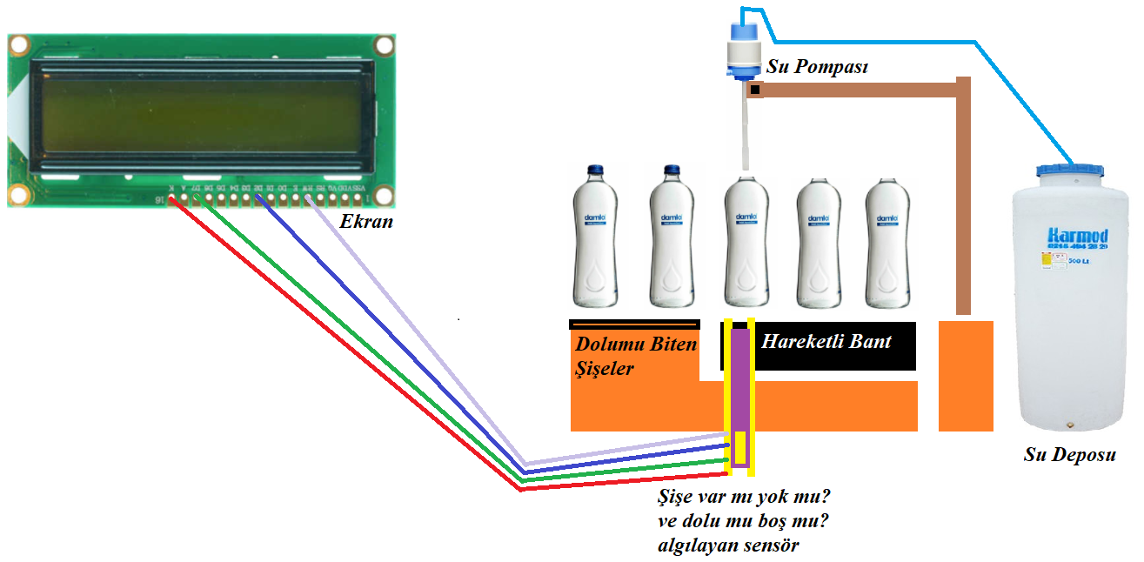

1-) Bant motoru dönmeye başlar. “YENİ ŞİŞE ALINIYOR” yazar,

2-) Sensör, motorun şişeyi ne zaman durdurduğunu algılar. Ekran “DOLDURULMAYA HAZIRLANIYOR.” Yarım saniyeliğine.

3-) Motorlu su şişesi. Ekranda “ ŞİŞE DOLUYOR” yazar. Diğer sensör su seviyesinin yeterince olup olmadığını algılar.  Motor “DOLDURMA”da durur. Sayacın doldurulması 1 artar.

4-) 2 saniye bekler, ardından şişe Dolu'yu yeniden başlatır. " YENİ ŞİŞE ALINIYOR ", motorun çalıştığını yazar ve döngü tekrar eder.

***PROTEUS EKRAN GÖRÜNTÜSÜ***

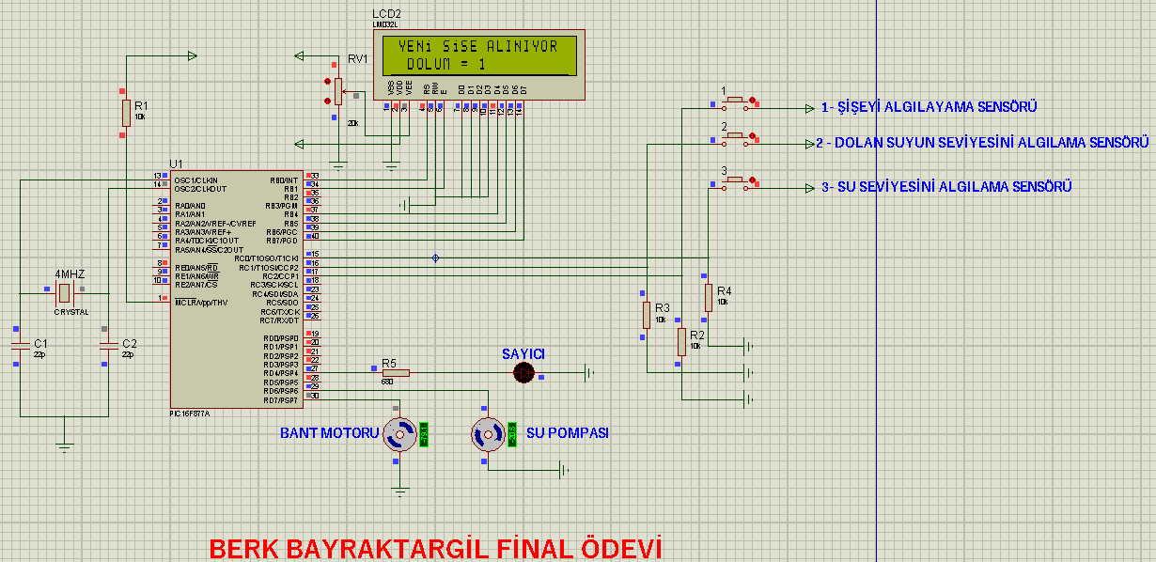

***PİCBASİC KODLARI***

'****************************************************************

'* Name : ŞİŞE DOLUM TAKİP SİSTEMİ *

'* Author : [BERK BAYRAKTARGİL] *

'* Date : 28.06.2021 *

'* Notes : FİNAL ÖDEVİ *

'****************************************************************

DEFINE LCD_DREG PORTB ; lcd data pinleri port tanımlaması

DEFINE LCD_DBIT 4 ; lcd data pinlerinin 4 tanesi kullanılacak

DEFINE LCD_RSREG PORTB ; lcd rs pini port tanımlaması

DEFINE LCD_RSBIT 0 ; lcd rs pini pin out tanımlaması

DEFINE LCD_EREG PORTB ; lcd e pini port tanımlaması

DEFINE LCD_EBIT 1 ; lcd e pini pin out tanımlaması

ADCON1=7 ; analaog pinler devre dışı bırakıldı

TRISA=0 ; porta çıkış olarak ayarlandı

TRISB=0 ; portb çıkış olarak ayarlandı

TRISC=1 ; portc giriş olarak ayarlandı

TRISD=0 ; portd çıkış olarak ayarlandı

TRISE=0 ; porte çıkış olarak ayarlandı

dolum var byte ; dolum adında register tanımlandı

bant_motor VAR PORTD.7 ; bant motoru çıkışı portdnin 7. bitine atandı

su_pompasi VAR PORTD.6 ; su pompası çıkışı portdnin 6. bitine atandı

adet_sayici VAR PORTD.4 ; adet sayıcı çıkışı portdnin 4. bitine atandı

sise_sens var PORTC.2 ; şişe sens inputu portcnin 2. bitine atandı

dolum_sens var PORTC.1 ; dolum sens inputu portcnin 1. bitine atandı

depo_sens var PORTC.0 ; depo sens inputu portcnin 0. bitine atandı

low bant_motor ; bant motoru sıfıra çekildi (kapatıldı)

low su_pompasi ; su pompası sıfıra çekildi (kapatıldı)

low adet_sayici ; adet sayıcı sıfıra çekildi (kapatıldı)

dolum = 0 ; dolum registerine 0 yazıldı

PAUSE 500 ; lcdnin açılması için 500ms bekleme

ana_dongu: ; program ana döngü etiketi

if depo_sens = 0 then ; depo seviye sensörü 0 sa ( su deposu doluysa)

LCDOUT $FE,1," YENi SiSE ALINIYOR " ; lcdnin 1. satırına "yeni şişe alınıyor" yazıldı

LCDOUT $FE,$C0,1," DOLUM = ",dec dolum ; lcdnin 2. satırına "dolum" ve dolum registerindeki değer yazıldı

high bant_motor ; bant motoru çalıştırıldı

gosub doluma_hazirlaniyor ; program dolum_hazirlaniyor etiketine dallandırıldı

gosub sise_doluyor ; program sise_doluyor etiketine dallandırıldı

pause 2000 ; 2000 ms hiçbir işlem yapmadan bekle

else ; depo seviye sensörü 1 se ( su deposu boşsa)

low bant_motor ; bant motoru durduruldu

low su_pompasi ; su pompası motoru durduruldu

low adet_sayici ; adet sayıcı çıkışı durduruldu

LCDOUT $FE,1," SU DEPOSU BOS " ; lcdnin 1. satırına "su deposu boş " yazıldı

LCDOUT $FE,$C0,1," DOLUM = ",dec dolum ; lcdnin 2. satırına "dolum" ve dolum registerindeki değer yazıldı

endif

pause 100 ; 100ms bekleme

goto ana_dongu ; programı ana_gongu etiketine gönderdi

doluma_hazirlaniyor: ; doluma_hazirlaniyor etiketi

if sise_sens = 1 then ;sise sens inputu 1 olduysa( sensör yeni şişeyi gördüyse )

low bant_motor ; bant motoru durduruldu

LCDOUT $FE,1,"DOLUMA HAZIRLANIYOR " ; lcdnin 1. satırına "doluma hazırlanıyor" yazıldı

LCDOUT $FE,$C0,1," DOLUM = ",dec dolum ; lcdnin 2. satırına "dolum" ve dolum registerindeki değer yazıldı

pause 500 ; 500ms bekleme

return ; program dallandırıldığı adrese geri gönderildi

endif

PAUSE 100 ; 100ms bekleme

goto doluma_hazirlaniyor ; programı doluma_hazirlaniyor etiketine gönderdi

sise_doluyor: ; sise_doluyor etiketi

high su_pompasi ; su pompası motoru çalıştırıldı

LCDOUT $FE,1," SiSE DOLUYOR " ; lcdnin 1. satırına "şişe doluyor" yazıldı

LCDOUT $FE,$C0,1," DOLUM = ",dec dolum ; lcdnin 2. satırına "dolum" ve dolum registerindeki değer yazıldı

if dolum_sens = 1 then ; dolum sens 1 olduysa ( şişe dolduysa)

low su_pompasi ; su pompası durduruldu

dolum = dolum + 1 ; dolum registeri 1 arttırıldı ( dolum sayıcısı 1 arttı)

LCDOUT $FE,1," DOLUM BASARILI " ; lcdnin 1. satırına "dolum başarılı" yazıldı

LCDOUT $FE,$C0,1," DOLUM = ",dec dolum ; lcdnin 2. satırına "dolum" ve dolum registerindeki değer yazıldı

high adet_sayici ; adet sayıcı çıkışi 1 yapıldı ( harici sayıcı bağlanılmak isterse )

pause 500 ; 500ms bekle

low adet_sayici ; adet sayıcı çıkışı 0 yapıldı

return ; program dallandırıldığı adrese geri gönderildi

endif

pause 100 ; 100ms bekleme

goto sise_doluyor ; programı sise_doluyor etiketine gönderdi

**SON**